КОЛОБАНГА 8-11 классы ИЗГОТОВЛЕНИЕ СЛЕПКОВ
1 этап: ПРИГОТОВЛЕНИЕ СОЛЁНОГО ТЕСТА | 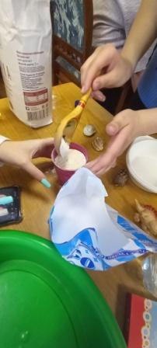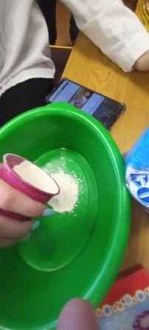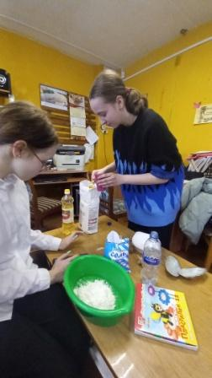
2 этап: ТЩАТЕЛЬНАЯ ПОДГОТОВКА СОЛЁНОГО ТЕСТА | 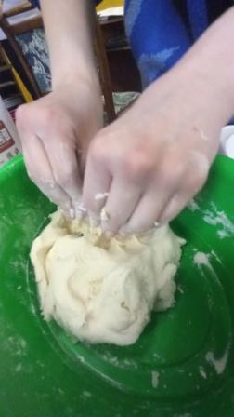
3 этап: ИЗГОТОВЛЕНИЕ СЛЕПКОВ | 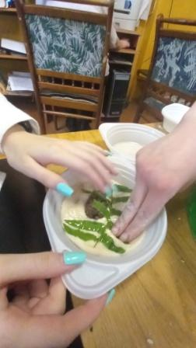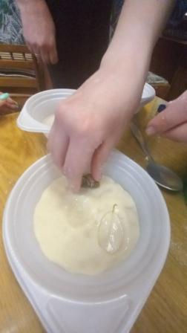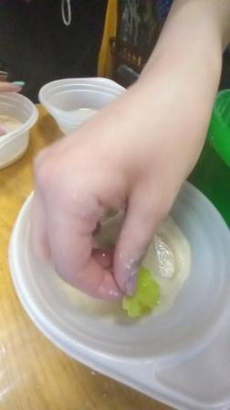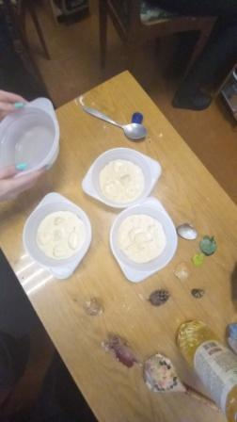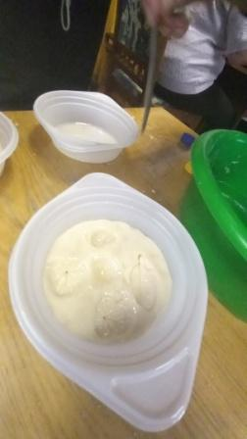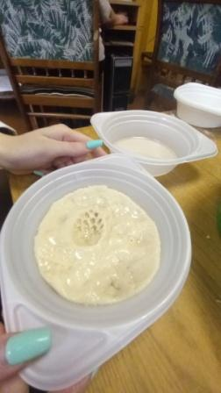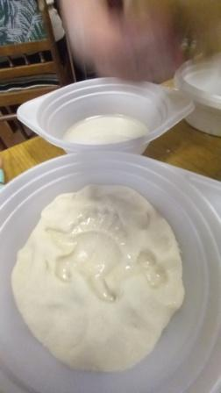

Видео https://disk.yandex.ru/d/KcHUQGdThazsFA?uid=824160594

